Министерство образования Республики Беларусь

Учреждение образования
БелорусскиЙ государственный университет
информатики и радиоэлектроники

Факультет компьютерных систем и сетей

Кафедра программного обеспечения информационных технологий

оТЧЕТ
по лабораторной работе

на тему:

ТЕМА ЛАБОРАТОРНОЙ РАБОТЫ

Выполнил  Студент гр. 751006 |  | А.С. Панкратьев
Проверил |  | Асс. Е.Е. Фадеева

Минск, 2018
- Теоретические сведения по теме лабораторной работы

Блочный поиск. Индексы разбиваются на блоки. Поиск начинается с блока, содержащего элементы с наименьшими значениями. Проверяется наибольшее значение элемента в этом блоке. Если это значение меньше требуемого, то осуществляется переход к следующему блоку. В противном случае производится поиск элемента тем же способом в текущем блоке. Рекомендуемый размер блока √¯N_{i}, где N_{i} — число элементов в индексном файле.
Метод применяется при небольших размерах индекса.
Число испытаний, в среднем, √¯N_{i}.

Метод двоичного деления (двоичный поиск). Рассматривается запись, находящаяся в середине области и ее ключ сравнивается с ключом искомой записи. Затем определяется подобласть в которой будет продолжаться поиск. Эта подобласть опять делится пополам и процесс повторяется пока не будет найдена требуемая запись. Среднее число испытаний log₂N_{i}-1. Применяется для быстрого поиска в основной памяти. Двоичный поиск более пригоден для поиска в индексе файла, чем в самом файле. Недостатки: невозможно сжатие индекса. Сложен процесс пополнения индекса.
Запись – это структура данных, состоящая в общем случае из иерархически упорядоченных разнородных компонентов. В отличие от массивов компоненты записей могут иметь различные типы, и доступ к ним осуществляется не по индексам, а по именам.
Компоненты записей называются полями. На тип поля записи никаких ограничений не накладывается, поэтому компонентой записи может быть тоже запись. В этом случае говорят об иерархической записи. Уровень иерархии (вложенности) не должен превышать 9.
- Задание на лабораторную работу

Шаг1: сгенерировать массив записей на 1000 элементов. Каждая запись состоит из трех полей
- Числовое поле – целое случайное число из диапазона 0-200
- Строковое поле – ‘my_test_ ’ + k, где k – строковое представление номера записи по порядку ее создания (1>=k>=1000)
- Логическое поле = false
Шаг 2: Вывести сгенерированный массив
Шаг3: Отсортировать полученный массив по возрастанию поля 2 (строковое поле)
Шаг 4: Вывести полученный массив
Шаг 5: произвести поиск в массиве записи со значением поля 2, равным строке, введенной с клавиатуры. Использовать алгоритм поиска, выданный преподавателем. Каждый раз, когда происходит сравнение значения поля текущей записи с введенным значением, меняется значение логического поля текущей записи на true. Результаты поиска вывести на экран
Шаг 6: Вывести полученный массив и посчитать, сколько записей имеют значение поля 3 = true
Шаг 7: присвоить всем элементам массива значение поля 3 = false
Шаг 8: Отсортировать полученный массив по возрастанию поля 1 (Числовое поле)
Шаг 9: Вывести полученный массив
Шаг 10: произвести поиск в массиве всех записей с числовым полем, равным числу, введенному с клавиатуры. Использовать алгоритм поиска, выданный преподавателем. Каждый раз, когда происходит сравнение числового поля текущей записи с введенным числом, меняется значение логического поля текущей записи на true. Результаты поиска вывести на экран в следующем виде:
Искомые записи с числом, равным 27:
Поле 1 | Поле 2 | Поле 3
27 | my_test_3 | true
27 | my_test_471 | true
27 | my_test_500 | true
27 | my_test_782 | true
Шаг 11: Вывести полученный массив и посчитать, сколько записей имеют значение поля 3 = true

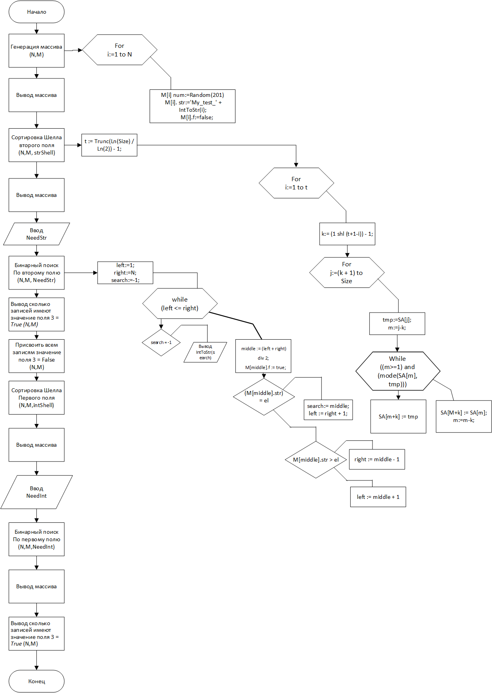
- Выполнение
  - Разработка алгоритма, используя метод Дамке

Рисунок 3.1 – Схема работы программы
3.2 Определение подпрограмм и их описание
Таблица 3.1 используемые идентификаторы
Имя подпрограммы | Назначение подпрограммы | Заголовок подпрограммы | Имя параметра | Назначение параметра
generateArray | Генерация массива | procedure generateArray(const N:integer;var M:TM); | N | Размер массива
generateArray | Генерация массива | procedure generateArray(const N:integer;var M:TM); | М | Массив записей
writeArray | Вывод массива в файл | procedure writeArray(const N:integer;const M:TM; name:string; step:integer = 0); | N | Размер массива
writeArray | Вывод массива в файл |  | M | Массив записей
writeArray | Вывод массива в файл |  | name | Имя файла
writeArray | Вывод массива в файл |  | step | Шаг
ShellSort | Сортировка Шелла | procedure ShellSort(const Size: integer; var SA: TM; mode:TShel); | Size | Размер массива
ShellSort | Сортировка Шелла |  | SA | Массив записей
ShellSort | Сортировка Шелла |  | mode | Режим сортировки (по первому/второму полю)
stringBinSearch | Бинарный поиск по второму полю | procedure stringBinSearch(const N:Integer;var M:TM; const el:string); | N | Размер массива
stringBinSearch | Бинарный поиск по второму полю |  | M | Массив записей
stringBinSearch | Бинарный поиск по второму полю |  | el | Элемент для поиска
intBinSearch | Бинарный поиск по первому полю | Procedure intBinSearch(const N:Integer;var M:TM; const el:Integer) | N | Размер массива
intBinSearch | Бинарный поиск по первому полю |  | M | Массив записей
intBinSearch | Бинарный поиск по первому полю |  | el | Элемент для поиска
numOfTrue | Количество элементов с значением третьего поля = true | function numOfTrue(const N:integer; var M:TM):Integer; | N | Размер массива
numOfTrue | Количество элементов с значением третьего поля = true | function numOfTrue(const N:integer; var M:TM):Integer; | TM | Массив записей
NulledFlag | Присваивание всем элментам значение третьего поля = false | procedure NulledFlag(const N:integer; var M:TM); | N | Размер массива
NulledFlag | Присваивание всем элментам значение третьего поля = false | procedure NulledFlag(const N:integer; var M:TM); | TM | Массив записей
  - Выделение основных структур данных
Таблица 3.1 используемые идентификаторы
Имя идентификатора структуры | Назначение структуры | Тип структуры
M[i] | Хранение числового, строкового и логического полей | TRec
Описание структур в виде таблиц
Структура_1 Таблица 3.2 используемые идентификаторы
Num | Str | F
integer | String | Boolean

  - Текст программы и его описание

- program lab1;

- {$APPTYPE CONSOLE}

- uses
- SysUtils;

- const N = 1000;
- type
- TRec = record
- num:integer;
- str:string[12];
- F:boolean;
- end;
- TM = array[1..N] of TRec;
- TField = (num,str);
- TShel = function(var r1,r2:TRec):Boolean;
- var
- M:TM;
- NeedStr:string;
- NeedInt:integer;
- NeedIntStr:string;

- function strShell(var r1,r2:TRec):Boolean;
- begin
- Result := r1.str > r2.str;
- end;

- function intShell(var r1,r2:TRec):Boolean;
- begin
- Result := r1.num > r2.num;
- end;

- procedure generateArray(const N:integer;var M:TM);
- var
- i:integer;
- begin
- for i:=1 to N do
- begin
- with M[i] do
- begin
- num:=Random(201);
- str:='My_test_' + IntToStr(i);
- f:=false;
- end;
- end;
- end;

- procedure writeArray(const N:integer;const M:TM; name:string; step:integer = 0);
- var
- i:integer;
- outfile: TextFile;
- begin
- Writeln('Step ' + IntToStr(step) + '. Written to file "' + name + '"');
- AssignFile(outfile, 'OutFiles/' + name);
- Rewrite(outfile);
- write(outfile, 'Field 1':16);
- write(outfile, 'Field 2':16);
- writeln(outfile, 'Field 3':16);
- for i:=1 to N do
- begin
- with M[i] do
- begin
- write(outfile, num:16);
- write(outfile, str:16);
- writeln(outfile, f:16);
- end;
- end;
- CloseFile(outfile);
- end;

- procedure ShellSort(const Size: integer; var SA: TM; mode:TShel);
- var t,k,i,j,m:integer;
- tmp:TRec;
- begin
- t := Trunc(Ln(Size) / Ln(2)) - 1;
- for i:=1 to t do
- begin
- k:= (1 shl (t+1-i)) - 1;
- for j:=(k + 1) to Size do
- begin
- tmp:=SA[j];
- m:=j-k;
- While((m>=1) and (mode(SA[m], tmp))) do
- begin
- SA[M+k] := SA[m];
- m:=m-k;
- end;
- SA[m+k] := tmp;
- end;
- end;
- end;

- procedure stringBinSearch(const N:Integer;var M:TM; const el:string);
- var
- left, right, middle:integer;
- search:integer;
- begin
- left:=1;
- right:=N;
- search:=-1;
- while (left <= right) do
- begin
- middle := (left + right) div 2;
- M[middle].f := true;
- if ((M[middle].str) = el) then
- begin
- search:= middle;
- left := right + 1; // Exit of cycle
- end
- else
- begin
- if (M[middle].str > el) then
- right := middle - 1
- else
- left := middle +1;
- end;
- end;
- if (search = -1) then
- writeln('Not found',#10#13)
- else
- Writeln('Element index: ' + IntToStr(search),#10#13)
- end;

- procedure intBinSearch(const N:Integer;var M:TM; const el:Integer);
- var
- left, right, middle:integer;
- search:integer;
- tmpind:integer;
- begin
- left:=1;
- right:=N;
- search:=-1;
- while (left <= right) do
- begin
- middle := (left + right) div 2;
- M[middle].f := true;
- if ((M[middle].num) = el) then
- begin
- search:= middle;
- left := right + 1; // Exit of cycle
- end
- else
- begin
- if (M[middle].num > el) then
- right := middle - 1
- else
- left := middle +1;
- end;
- end;
- if (search = -1) then
- writeln('Not found')
- else
- begin
- tmpind := search;
- while(M[tmpind].num = el) do
- begin
- Dec(tmpind);
- end;
- M[tmpind].f := true;
- inc(tmpind);
- while(M[tmpind].num = el) do
- begin
- M[tmpind].f := true;
- Write(m[tmpind].num:5);
- Write(m[tmpind].str:16);
- writeln(m[tmpind].f:8);
- inc(tmpind);
- end;
- end;
- end;

- function numOfTrue(const N:integer; var M:TM):Integer;
- var
- i:integer;
- begin
- Result:=0;
- for i:= 1 to N do
- begin
- if(M[i].F = True) then
- Inc(Result);
- end;
- end;

- procedure NulledFlag(const N:integer; var M:TM);
- var
- i:Integer;
- begin
- for i:=1 to N do
- begin
- M[i].F := false;
- end;
- end;

- begin
- generateArray(N,M); // Step 1
- writeArray(N,M, 'initialArr.txt', 2); // Step 2
- ShellSort(N,M, strShell); // Step 3
- writeArray(N,M, 'sortField2.txt', 4); // Step 4
- Writeln(#10#13, 'Enter the string for the binary search');
- readln(NeedStr); // Step 5
- stringBinSearch(N,M, NeedStr); //
- writeArray(N,M, 'SearchField2.txt',6); // Step 6
- Writeln(#10#13, 'Field with "true" : ', numOfTrue(N,M),#10#13);
- NulledFlag(N,M); // Step 7
- ShellSort(N,M,intShell); // Step 8
- writeArray(N,M, 'sortField1.txt',9); // Step 9
- Writeln(#10#13, 'Enter the int value for the binary search');
- Readln(NeedIntStr);
- val(NeedIntStr, NeedInt, NeedInt); // Step 10
- if (NeedInt <> 0) then
- intBinSearch(N,M,NeedInt) //
- else
- writeln('Incorrect input');
- writeArray(N,M, 'SearchField1.txt',11);// Step 11
- Writeln(#10#13, 'Field with "true" : ', numOfTrue(N,M),#10#13);

- Writeln('Press enter to end the program');
- Readln;
- end.

  - Тестирование и отладка программы
Таблица 3.2 Прохождение тестов программы
Номер теста | Вводимые данные | Ожидаемый результат | Полученный результат
1 | My_test_4 | Element index: 335 | +
1 | 4 | 4 My_test_647 TRUE  4 My_test_44 TRUE  4 My_test_692 TRUE  4 My_test_672 TRUE  4 My_test_555 TRUE  4 My_test_364 TRUE  4 My_test_40 TRUE  4 My_test_269 TRUE  4 My_test_290 TRUE | +
2 | My_test_2314 | Not found | +
2 | -10 | Incorrect input | +
3 | Test | Not found | +
3 | neint | Incorrect input | +
4 | Am | Not found | +
4 | 151241 | Not found | +
5 | my_test_4 | Not found | +
Анализ прохождения тестов, причины возникших ошибок, внесение изменений в алгоритм и текст программы
  - Итоговый текст программы

- program lab1;

- {$APPTYPE CONSOLE}

- uses
- SysUtils;

- const N = 1000;
- type
- TRec = record
- num:integer;
- str:string[12];
- F:boolean;
- end;
- TM = array[1..N] of TRec;
- TField = (num,str);
- TShel = function(var r1,r2:TRec):Boolean;
- var
- M:TM;
- NeedStr:string;
- NeedInt:integer;
- NeedIntStr:string;

- function strShell(var r1,r2:TRec):Boolean;
- begin
- Result := r1.str > r2.str;
- end;

- function intShell(var r1,r2:TRec):Boolean;
- begin
- Result := r1.num > r2.num;
- end;

- procedure generateArray(const N:integer;var M:TM);
- var
- i:integer;
- begin
- for i:=1 to N do
- begin
- with M[i] do
- begin
- num:=Random(201);
- str:='My_test_' + IntToStr(i);
- f:=false;
- end;
- end;
- end;

- procedure writeArray(const N:integer;const M:TM; name:string; step:integer = 0);
- var
- i:integer;
- outfile: TextFile;
- begin
- Writeln('Step ' + IntToStr(step) + '. Written to file "' + name + '"');
- AssignFile(outfile, 'OutFiles/' + name);
- Rewrite(outfile);
- write(outfile, 'Field 1':16);
- write(outfile, 'Field 2':16);
- writeln(outfile, 'Field 3':16);
- for i:=1 to N do
- begin
- with M[i] do
- begin
- write(outfile, num:16);
- write(outfile, str:16);
- writeln(outfile, f:16);
- end;
- end;
- CloseFile(outfile);
- end;

- procedure ShellSort(const Size: integer; var SA: TM; mode:TShel);
- var t,k,i,j,m:integer;
- tmp:TRec;
- begin
- t := Trunc(Ln(Size) / Ln(2)) - 1;
- for i:=1 to t do
- begin
- k:= (1 shl (t+1-i)) - 1;
- for j:=(k + 1) to Size do
- begin
- tmp:=SA[j];
- m:=j-k;
- While((m>=1) and (mode(SA[m], tmp))) do
- begin
- SA[M+k] := SA[m];
- m:=m-k;
- end;
- SA[m+k] := tmp;
- end;
- end;
- end;

- procedure stringBinSearch(const N:Integer;var M:TM; const el:string);
- var
- left, right, middle:integer;
- search:integer;
- begin
- left:=1;
- right:=N;
- search:=-1;
- while (left <= right) do
- begin
- middle := (left + right) div 2;
- M[middle].f := true;
- if ((M[middle].str) = el) then
- begin
- search:= middle;
- left := right + 1; // Exit of cycle
- end
- else
- begin
- if (M[middle].str > el) then
- right := middle - 1
- else
- left := middle +1;
- end;
- end;
- if (search = -1) then
- writeln('Not found',#10#13)
- else
- Writeln('Element index: ' + IntToStr(search),#10#13)
- end;

- procedure intBinSearch(const N:Integer;var M:TM; const el:Integer);
- var
- left, right, middle:integer;
- search:integer;
- tmpind:integer;
- begin
- left:=1;
- right:=N;
- search:=-1;
- while (left <= right) do
- begin
- middle := (left + right) div 2;
- M[middle].f := true;
- if ((M[middle].num) = el) then
- begin
- search:= middle;
- left := right + 1; // Exit of cycle
- end
- else
- begin
- if (M[middle].num > el) then
- right := middle - 1
- else
- left := middle +1;
- end;
- end;
- if (search = -1) then
- writeln('Not found')
- else
- begin
- tmpind := search;
- while(M[tmpind].num = el) do
- begin
- Dec(tmpind);
- end;
- M[tmpind].f := true;
- inc(tmpind);
- while(M[tmpind].num = el) do
- begin
- M[tmpind].f := true;
- Write(m[tmpind].num:5);
- Write(m[tmpind].str:16);
- writeln(m[tmpind].f:8);
- inc(tmpind);
- end;
- end;
- end;

- function numOfTrue(const N:integer; var M:TM):Integer;
- var
- i:integer;
- begin
- Result:=0;
- for i:= 1 to N do
- begin
- if(M[i].F = True) then
- Inc(Result);
- end;
- end;

- procedure NulledFlag(const N:integer; var M:TM);
- var
- i:Integer;
- begin
- for i:=1 to N do
- begin
- M[i].F := false;
- end;
- end;

- begin
- generateArray(N,M); // Step 1
- writeArray(N,M, 'initialArr.txt', 2); // Step 2
- ShellSort(N,M, strShell); // Step 3
- writeArray(N,M, 'sortField2.txt', 4); // Step 4
- Writeln(#10#13, 'Enter the string for the binary search');
- readln(NeedStr); // Step 5
- stringBinSearch(N,M, NeedStr); //
- writeArray(N,M, 'SearchField2.txt',6); // Step 6
- Writeln(#10#13, 'Field with "true" : ', numOfTrue(N,M),#10#13);
- NulledFlag(N,M); // Step 7
- ShellSort(N,M,intShell); // Step 8
- writeArray(N,M, 'sortField1.txt',9); // Step 9
- Writeln(#10#13, 'Enter the int value for the binary search');
- Readln(NeedIntStr);
- val(NeedIntStr, NeedInt, NeedInt); // Step 10
- if (NeedInt <> 0) then
- intBinSearch(N,M,NeedInt) //
- else
- writeln('Incorrect input');
- writeArray(N,M, 'SearchField1.txt',11);// Step 11
- Writeln(#10#13, 'Field with "true" : ', numOfTrue(N,M),#10#13);

- Writeln('Press enter to end the program');
- Readln;
- end.

